|  |  |
| --- | --- |
| Meld | |
|  | |
| 2024PROYECTO FINAL - DAW | PABLO BELLÓI.E.S. LEONARDO DA VINCI |

|  |  |  |  |
| --- | --- | --- | --- |
|  |  |  |  |
|  | **Meld** es un proyecto que fusiona el diseño gráfico con tecnologías web modernas como Next.js, Tailwind CSS y Three.js. Su objetivo es demostrar lo que es posible hacer con las herramientas de hoy en día y crear experiencias web innovadoras y visualmente impactantes. | |  |

ÍNDICE

Estudio del sector 4

Estructura funcional empresarial 4

Objetivos 6

Planificación 6

Requisitos 7

Viabilidad 8

Primeros pasos 10

Requisitos 10

Guía de instalación 10

Funcionamiento del entorno 11

Componentes de React 11

Hooks de React 12

Componentes de cliente y servidor 13

Carga asíncrona 13

Tailwind CSS 14

Memoria de creación del proyecto 17

Inicialización de Next.js 17

Inicialización de NextUI 21

Uso de librerías gráficas 23

Implementación de modo oscuro 26

Modelos 3d 28

Partículas 30

Animaciones 33

i18n (internacionalización) 33

Diseño responsive 39

Despliegue de la aplicación 42

Optimización 44

|  |  |  |  |
| --- | --- | --- | --- |
|  |  |  |  |
|  | Estudio del sector Cualquier empresa grande siempre va a seguir una línea en su diseño gráfico. Un diseño uniforme que vaya a definir sus ideales y su propia visión de su empresa.  Toda empresa necesita captar la atención del usuario para conseguir que este consuma lo que esta ofrezca. Esto es en general, ya que el sector que más nos interesaría es evidentemente el de las tecnologías de la información (IT). En este sector es especialmente solicitado el diseño gráfico. Cada día aparecen más startups de tecnología, cada día aparecen nuevos proyectos de código abierto y se desarrollan más facilidades para los diseñadores: es un sector extremadamente demandado actualmente. Específicamente, las empresas cuya operación se encuentra en aplicaciones web o escritorio, además de marketing, son las más interesadas Estructura funcional empresarial Muchas empresas grandes normalmente subcontratan a otras empresas o individuos para que gestionen su diseño. En este caso, supondremos que vamos a ser contratados por Landor, una empresa consultora de branding. Esta empresa ha trabajado con firmas muy grandes como Nike, Apple, Renault, etc. Además, forma parte de una empresa mucho más grande, WPP plc. |  |  |
|  | Esta empresa tiene varios equipos dependiendo del trabajo a realizar. Normalmente se suele dividir entre branding o puramente el diseño específico de un trabajo.  El branding es el diseño de la imagen de una marca, ya sea su logo, línea estética o imagen pública.  Un diseño específico puede ser, por ejemplo, el rediseño de la página web de una empresa. Normalmente suele haber un líder para el proyecto que dirige a un equipo (de los muchos que puede haber simultáneamente), este se encarga de la asignación y división de las tareas de cada miembro. El tamaño de un equipo puede ser de entre 10 hasta cientos de personas (por supuesto, este con una jerarquía más compleja). Landor tiene unos 5000 empleados, por lo que el área de operación de esta es global, realizando trabajos desde el logo de FedEx, en Estados Unidos, hasta el logo de BP en Inglaterra o el logo turístico de la ciudad de Madrid de hace unos años. La facturación de la empresa la controla WPP, por lo que no se sabe mucho, pero WPP es de las mayores empresas consultoras del mundo, por lo que este volumen debe ser alto. Los empleados de Landor normalmente disfrutan de beneficios como la capacidad de teletrabajar, horario flexible, y un buen salario dependiendo de la empresa que les solicite. | |  |

Este esquema muestra a un único jefe de diseño, pero puede haber uno para cada departamento. Este supervisa a los diversos líderes de equipo para cada encargo. La ubicación de un equipo no tiene que ser presencial, normalmente el equipo no está en la misma ubicación. La mayoría de la gente teletrabaja y acude a la empresa para las reuniones semanales. Puede haber gente en el mismo equipo que no esté en la misma ciudad o incluso país.

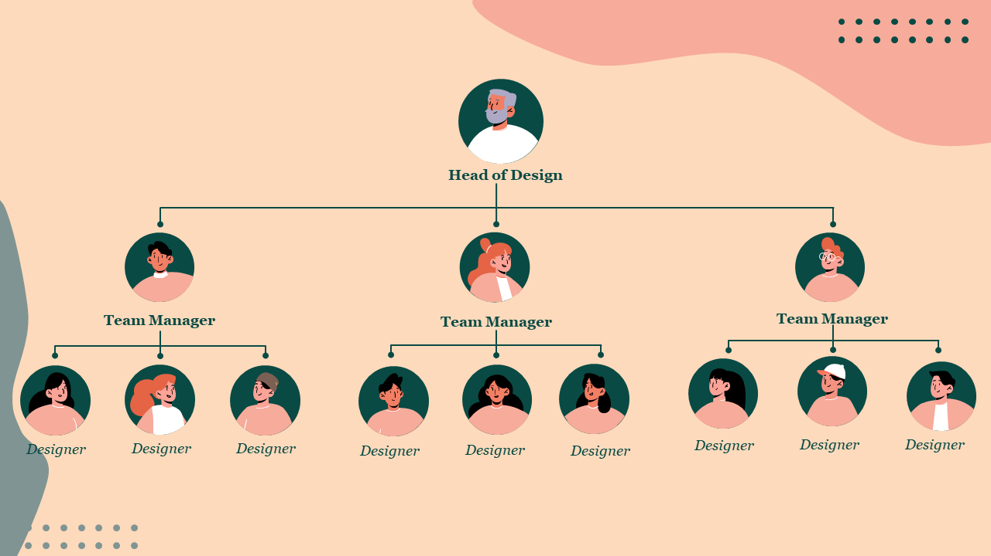

1Esquema de organización de los equipos de diseño

|  |  |  |  |
| --- | --- | --- | --- |
|  |  |  |  |
|  | Objetivos Como dije antes, el proyecto se encargará de enseñar visualmente como puede llegar a ser una aplicación web moderna, con todos los componentes de diseño gráfico que las empresas piden, con herramientas modernas.  Evidentemente, al ya existir estas herramientas hace un tiempo, no soy el primero en aplicarlas al diseño gráfico web, por lo que voy a aplicar las buenas prácticas del diseño técnico ya aplicadas e innovar en la medida de lo posible.  El objetivo principal es proporcionar una demostración práctica del potencial de las tecnologías modernas, como Next.js, Tailwind y Three.js, aplicadas al diseño gráfico en aplicaciones web. El proyecto aspira mostrar visualmente cómo estas herramientas pueden integrarse y aprovecharse en un ámbito profesional completamente real, a empresas que potencialmente podrían requerir de estos servicios.  Otros objetivos:   * Innovar en el Diseño Gráfico Web * Integrar tecnologías modernas * Aportar ideas a gente o empresas   Al cumplir con estos esto, busco brindar inspiración y orientación a empresas que puedan estar interesadas en adoptar tecnologías modernas para mejorar sus aplicaciones web. |  |  |
|  | Planificación  1. Investigación:    * 1. Investigar tendencias actuales en diseño web.      2. Estudiar tecnologías relevantes (Next.js, Tailwind, Three.js, etc.).      3. Identificar necesidades y demandas del sector empresarial objetivo. 2. Desarrollo de la Aplicación Web:    * 1. Implementar la estructura del proyecto y backend utilizando Next.js.      2. Integrar estilos y componentes de interfaz utilizando Tailwind y más.      3. Incorporar elementos gráficos y efectos visuales con Three.js.      4. Documentar el proceso de desarrollo, incluyendo capturas de pantalla y explicaciones correspondientes. 3. Pruebas y Depuración:    * 1. Realizar pruebas de usabilidad y rendimiento para que la aplicación tenga una correcta adaptabilidad.      2. Identificar y corregir errores de funcionalidad y diseño. 4. Entrega y Documentación:    * 1. Finalizar y optimizar la aplicación web para su lanzamiento.      2. Terminar la documentación sobre el proceso de desarrollo y las decisiones tomadas. 5. Defensa del proyecto    * 1. Crear una presentación visual y del proyecto para su exposición. | |  |
|  | Requisitos Para poder implementar todo esto, no necesitaremos nada del otro mundo: lo normal para desarrollar una aplicación web.  En caso de querer alojar nuestra página web, necesitaríamos un servidor para ello. En él necesitaríamos alojar la página en cualquier servicio que soporte Node.js, la tecnología backend con la que Next funciona. En caso contrario, podemos recurrir a hostings online si no quisiéramos alojarlo nosotros. Estos servicios normalmente se pagan mensualmente, y el costo varía dependiendo de las especificaciones que necesitemos.  También necesitaríamos un dominio para nuestra aplicación en caso de que queramos. Este se puede comprar fácilmente desde muchos proveedores como Cloudflare. No es estrictamente necesario, ya que muchos hostings te permiten alojar la página con uno de sus dominios, aunque no siendo este exactamente el que nosotros queramos.  También, naturalmente, necesitaríamos un equipo para desarrollar la propia aplicación en un IDE. Voy a utilizar VS Code para llevar a cabo el proyecto, aunque cualquier otro que soporte JavaScript es válido. Voy a trabajar solo. | |  |
|  | Viabilidad Para ser fiel a un trabajo real, vamos a crear una factura de presupuesto con nuestra supuesta empresa Landor.   |  |  |  | | --- | --- | --- | | Concepto | Descripción | Costo Estimado (EUR) | | Desarrollo de la Aplicación Web | Honorarios por el desarrollo del proyecto | 3000 | | Servidor | Costo mensual por el alojamiento de la página web en un servidor Node.js | 50 / mes | | Dominio | Costo anual por la compra del dominio para la aplicación web | 15 / año | | Herramientas de Desarrollo | En el caso de no ser gratis, se incluirían aquí. En nuestro caso, VSC es gratis. | - | | Tarifa de Desarrollador (por hora) | Tarifa por hora de trabajo del desarrollador | 25/hora | | Marketing Digital | Publicidad en línea para promocionar la aplicación web en redes sociales y buscadores | 500/mes | | Gastos Varios | Costos adicionales como servicios de diseño gráfico, licencias de software, etc. | 300 | | Total | **3300 + 550 / mes + 15 / año (dependiendo del tiempo de desarrollo y marketing)** | | | |  |

|  |  |  |  |
| --- | --- | --- | --- |
|  | Documentación y notas de desarrollo  Meld  Ahora vamos a pasar a detallar el funcionamiento completo de la web. Además, se explicarán muchas decisiones y procesos tomados hasta llegar al producto final. |  |  |

##### DOCUMENTACIÓN

### Primeros pasos

#### **Requisitos**

Para poder ver el proyecto, basta con acceder a la siguiente web:

<https://meld-mu.vercel.app/>

Esto es debido a que el proyecto está alojado en los servidores de [Vercel](https://vercel.com/), empresa padre de Next.js, que ofrece una buena integración para alojar proyectos que usen este framework. Más detalles del proceso más adelante en la documentación.

Para ver el proyecto desde internet simplemente se necesitará cualquier navegador. Recomiendo [Firefox](https://www.mozilla.org/es-ES/firefox/new/), con la licencia [MPL 2.0](https://es.wikipedia.org/wiki/Mozilla_Public_License), copyleft y de código abierto; o [Chrome](https://www.google.com/intl/es_es/chrome/), siendo este software propietario con los siguientes [términos](https://www.google.com/chrome/intl/es/eula_text.html), y con componentes de código abierto. Ambos navegadores son gratis.

En el caso de querer ver el código, modificarlo, etc. Necesitaremos un editor de texto o IDE. El código puede verse incluso en bloc de notas de Windows, pero esto obviamente no es lo óptimo. El IDE más popular para desarrollo web es Visual Studio Code, y es el que yo he usado. Es gratis y la mayor parte del programa es de código abierto, con la licencia [MIT](https://en.wikipedia.org/wiki/MIT_License), aunque hay binarios del programa que son software propietario de Microsoft. Otro IDE recomendado es WebStorm de JetBrains, aunque este es software propietario y de pago, aunque gratis con licencia de estudiantes.

#### **Guía de instalación**

En el caso de querer [descargar el proyecto](https://github.com/mzzdev/meld.git), deberás clonar el [repositorio](https://github.com/mzzdev/meld) usando git con el comando:



NOTA: si ya tienes el proyecto incluido con la documentación, no es necesario clonarlo con git, ya que ya tienes el directorio.

Después, nos situaremos en el directorio de este con:



Una vez dentro, deberemos de instalar sus dependencias de Node, con el comando:



Después de que se instalen, ya podremos iniciar el proyecto en un servidor local, con el comando:



Y accederemos a él en una ventana del navegador mediante la dirección:

[localhost:3000](http://localhost:3000/)

### Funcionamiento del entorno

En esta sección explicaremos principalmente los fundamentos básicos de los que haremos uso en el proyecto, de Next.js, el cual usa React para funcionar.

#### **Componentes de React**

Los componentes son el corazón de React. Se tratan de estructuras de interfaz modulares que si las juntamos tendríamos una página completa. Esto nos permite reutilizar código para ahorrar tiempo.

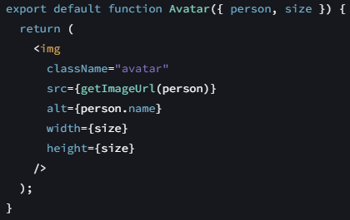

Un componente tiene varias partes:

* Props (propiedades): Son los atributos que recibe el componente, como si de una función normal se tratara. Estos valores pueden ser usados en cualquier parte del componente.
* Parte superior (encima del return): Aquí podremos designar lógica con JS normal o usar hooks (se verán en el siguiente apartado).
* Return: Aquí se devuelve código HTML normal, que será mostrado al usar el componente en otros lugares de la aplicación. Un return solo puede devolver un único bloque padre, en este caso una imagen. Esto no supone un problema ya que un bloque puede tener tantos hijos como sea necesario. El padre puede ser un <div> o <main> normal, o también puede ser <> con su cierre </>. Este markup es añadido por React en el caso de que no queramos usar ningún otro.

Los componentes siempre deben empezar con una letra en mayúsculas y deben ser exportados, en el caso de que queramos usarlos en otros archivos. Este componente también es exportado con default, esto indica que es el componente principal y el que se usará en los demás ficheros. Solo puede haber un default por archivo, por lo que crear otros componentes no default nos sirve para usarlos dentro del que sí lo es.

#### **Hooks de React**

Los hooks de React son funciones que siempre empiezan con la palabra ‘use’. Se usan para gestionar estados, por ejemplo, aumentar el contador de seguidores de una cuenta.

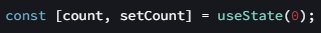

En este ejemplo, count es el valor cuyo estado queremos actualizar, y setCount es la función que hará la acción que nosotros queramos llevar a cabo. useState es un hook de React que se encargará exactamente de que esto funcione, ahora se le está pasado ‘0’, que será el valor por defecto. Los hooks siempre deberán ser declarados dentro de componentes, en la parte superior (fuera del return) de estos. Este componente usará el hook para crear un botó, en el cual, al ser pulsado, llamará a handleClick, que actualizará el contador de clicks con la función designada en el hook. Después devolverá un botón que mostrará el valor que hemos actualizado.

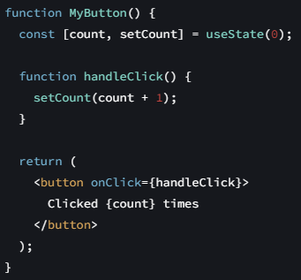

Ahora podemos usar los componentes MyButton que queramos, y cada valor se actualizará por separado.

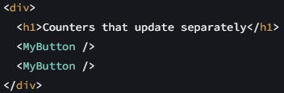

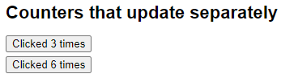

Gracias a React, nos ahorramos muchas líneas de código en comparación a como lo haríamos en JS vanilla.

Muchas librerías externas incluyen sus propios hooks y además nosotros también podemos crear los nuestros propios. En este proyecto usaremos hooks a menudo.

#### **Componentes de cliente y servidor**

En Next.js, podemos especificar en que parte se renderiza cada fichero, en cliente o servidor mediante la etiqueta



o “use server”, respectivamente, al principio de cada archivo. Si no escribimos ninguna, por defecto se renderizará en el servidor. Deberemos usar ambos, dependiendo de lo que hagamos en ese fichero. Por ejemplo, si usamos hooks, ese componente deberá renderizarse de lado del cliente, si no, no funcionará. Esto se debe a que en el servidor no existen los estados. También podremos usar estados o APIs, que en el servidor no se podría.

Por otro lado, renderizar de lado del servidor nos aporta otras cosas, como seguridad extra, ya que el cliente no tiene acceso al código, para realizar tareas de fetching en bases de datos, almacenar variables secretas para nuestro hosting. El servidor tendrá un mejor rendimiento, uniforme, ya que el cliente puede estar conectado con una mala conexión o hardware; también podremos realizar tareas de caching, streaming o SEO.

#### **Carga asíncrona**

Con ayuda de Next y React, podremos hacer que la carga asíncrona sea más sencilla de manejar. Supongamos que queramos traer datos de una base de datos a un componente específico de nuestra web. Si no lo hiciéramos de manera asíncrona, nuestra web no cargaría hasta que los datos no llegaran, aunque haya componentes que ya hayan terminado de cargar porque no necesitan hacer fetch de datos. Con ayuda de Next, podemos hacer lo siguiente: crear un archivo loading.tsx en junto con el page.tsx de la página que estemos. La interfaz que devuelva este archivo (por medio de un componente), será mostrada automáticamente cuando haya una petición en curso. Esto no nos sirve demasiado, ya que la página seguiría inutilizable mientras que la petición siga en curso, pero con ayuda de Suspense, de parte de React podemos gestionar de manera granular que componentes reciben datos de manera asíncrona.

Suspense es un componente que nos permite envolver código para marcarlo como asíncrono, pasándole un fallback, componente que se mostrará de manera granular en el espacio del código que siga cargando:

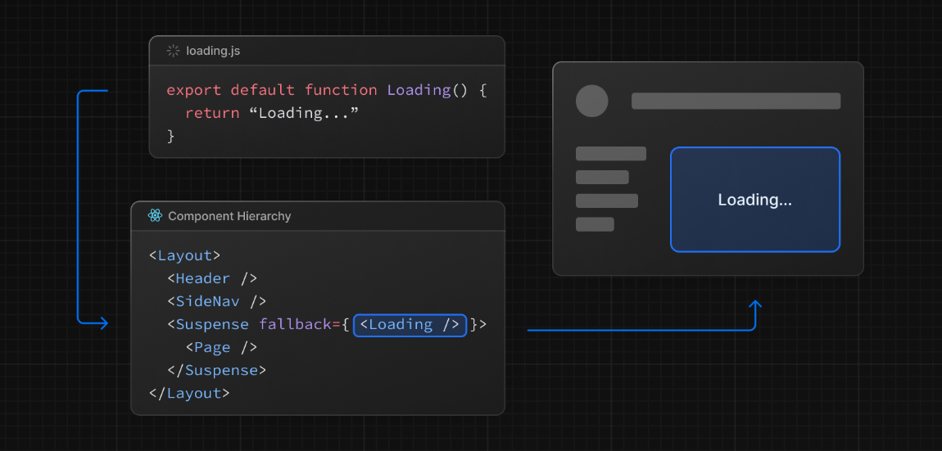

En el ejemplo tenemos un componente asíncrono rodeado de otros estáticos como el header o la barra de navegación. Al envolverlo, se la pasa el fallback del componente dentro del archivo loading.tsx, el cual se mostrará en lugar de paralizar toda la página, hasta que se reciban los datos.

#### **Tailwind CSS**

Tailwind es un framework de CSS el cual añade miles de clases de utilidad a nuestro proyecto. Con estas clases, podemos hacer todo lo que podríamos con CSS vanilla y más, de manera más sencilla. Estas clases se aplican directamente en cada elemento HTML que se desee. Ejemplo:

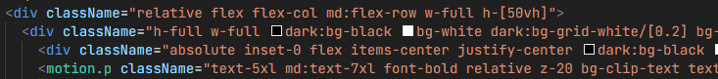

Además, Tailwind es extremadamente ligero, ya que solo importa al proyecto las clases que utilicemos: nunca habrá código innecesario sin usar. Este leerá nuestro HTML y componentes, y escribirá el código mínimo para que funcione en un archivo CSS estático que se servirá automáticamente.

Al usar Tailwind debemos tener en cuenta estos archivos:

tailwind.config.ts

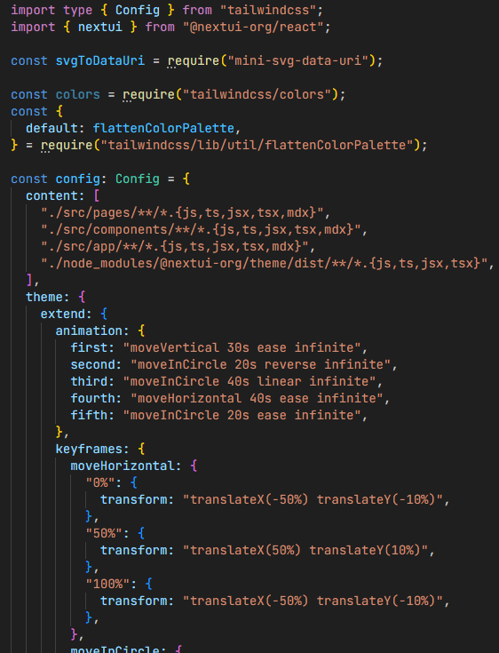

En este archivo se importarán configuraciones necesarias para que librerías externas puedan funcionar, ej. NextUI. O para añadir plugins o funcionalidades a Tailwind, como, por ejemplo, keyframes de animaciones o patrones de fondo personalizados.

globals.css

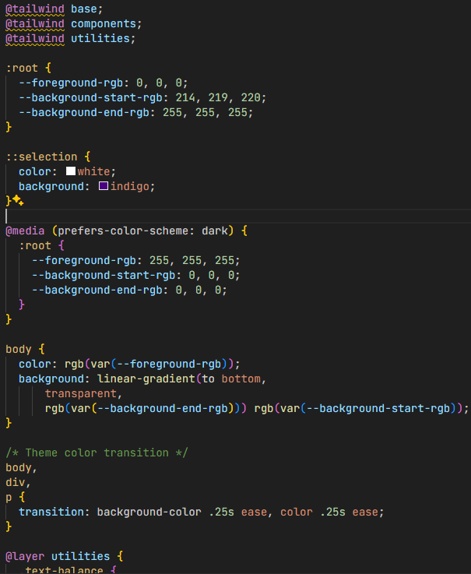

En este archivo se colocará código CSS vanilla que queramos implementar en TODOS nuestros archivos. Por ejemplo, aquí he colocado los colores de selección personalizados. Este archivo es gestionado automáticamente por Next.js al colocarlo en la carpeta raíz de app:

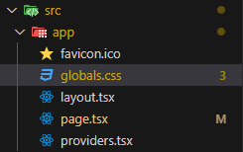

postcss.config.ts

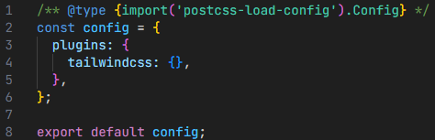

Next.js usa PostCSS y genera su archivo de configuración automáticamente. No debemos preocuparnos con este archivo.

NOTA:

VSCode cuenta con una [extensión oficial de Tailwind](https://marketplace.visualstudio.com/items?itemName=bradlc.vscode-tailwindcss) la cual nos puede servir de ayuda para ver cuál es exactamente el CSS de la clase de Tailwind haciendo hover sobre esta:

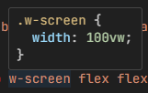

### Memoria de creación del proyecto

En esta sección se detallarán los pasos que fueron seguidos para crear el proyecto desde cero.

#### **Inicialización de Next.js**

Para poder crear el proyecto necesitaremos tener instalado Node. Podemos hacerlo mediante su página web:

<https://nodejs.org/>

Para el proyecto estoy utilizando la versión 21.7.3, por lo que necesitarás como mínimo esa versión o superiores. Es posible elegir una versión en específico desde la página de descargas (<https://nodejs.org/en/download>) o utilizando herramientas como [nvm](https://github.com/nvm-sh/nvm) o [nvm-windows](https://github.com/coreybutler/nvm-windows) , que nos permiten tener más de una versión de Node instalada a la vez y cambiar entre ellas cuando queramos.

Ahora ya podemos crear un proyecto desde cero. He creado una carpeta dedicada para ello, aunque el instalador nos creará otra con el nombre que digamos:

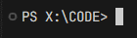

Situados en una línea de comandos en esa carpeta, podemos ejecutar el instalador de Next mediante el comando:

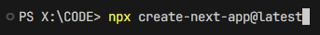

Ante cualquier permiso de instalación decimos que sí.

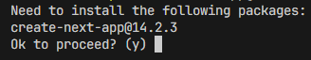

Una vez lanzado, el instalador nos hará preguntas de los ajustes que queramos aplicar a nuestro proyecto:

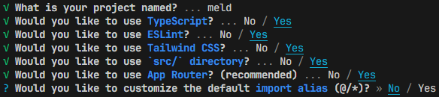

Vamos a explicar estas opciones:

* **Nombre de proyecto: Meld**
* **¿Quieres usar TypeScript?: sí**

En este proyecto voy a utilizar TypeScript, un superconjunto de JavaScript (cualquier código escrito en JS será perfectamente compatible) que nos permite usar tipado estático en nuestro código. Esto quiere decir que las variables, valores que aceptan y devuelven las funciones, etc. Deberán siempre tener un tipo, ya sea String, number, arrays, boolean, tipos personalizados que nosotros podemos crear

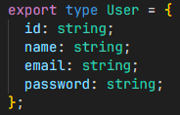

, o incluso el tipo :any, que permite cualquiera. Que exista un tipado estático nos permitirá ayudar a detectar errores más rápidamente y a mejorar la escalabilidad del código. TS será usado en lugar de JS si marcamos esta opción.

* **¿Quieres usar ESLint?: sí**

Un linter es una herramienta que analiza nuestro código en busca de problemas, errores de formato, o malas prácticas. Nuestro código se examina sin tener que ser ejecutado. Ejemplo:

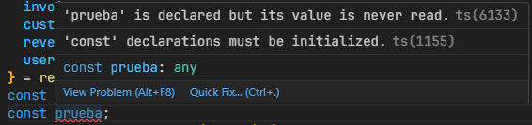

La variable prueba no se usa, por lo que saldrá un error hasta que esta se use. ESLint se integrará automáticamente si marcamos esta opción.

* **¿Quieres usar Tailwind CSS?: sí**

Tailwind es un framework de CSS que nos permitirá construir más rápido nuestra aplicación. Los estilos de Tailwind se aplican directamente en las clases que se aplican a un elemento HTML, en lugar de tener que crear nosotros los estilos. Ejemplo:



Más adelante explicaré muchos de los conceptos de Tailwind, por ahora, marcaremos la opción para que Tailwind se instale con Next.

* **¿Quieres usar el directorio src/?: sí**

La estructura de carpetas de Next puede llenarse rápidamente de archivos de configuración y carpetas, por ello, si usamos el directorio src, nos será más fácil encontrar nuestras carpetas y archivos de código.

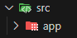

Por el momento solo tenemos la carpeta app, pero puede que creemos más en el futuro.

* **¿Quieres usar enrutador App?: sí**

En Next, hay dos tipos de enrutadores de páginas (cómo se gestionan las distintas páginas de nuestra web), Pages y App. Ejemplo:



YouTube tiene una página llamada feed, y dentro de esta tiene una llamada history. En nuestro proyecto vamos a usar App. Esto hará que podamos cambiar la ruta de nuestra app de la siguiente manera:

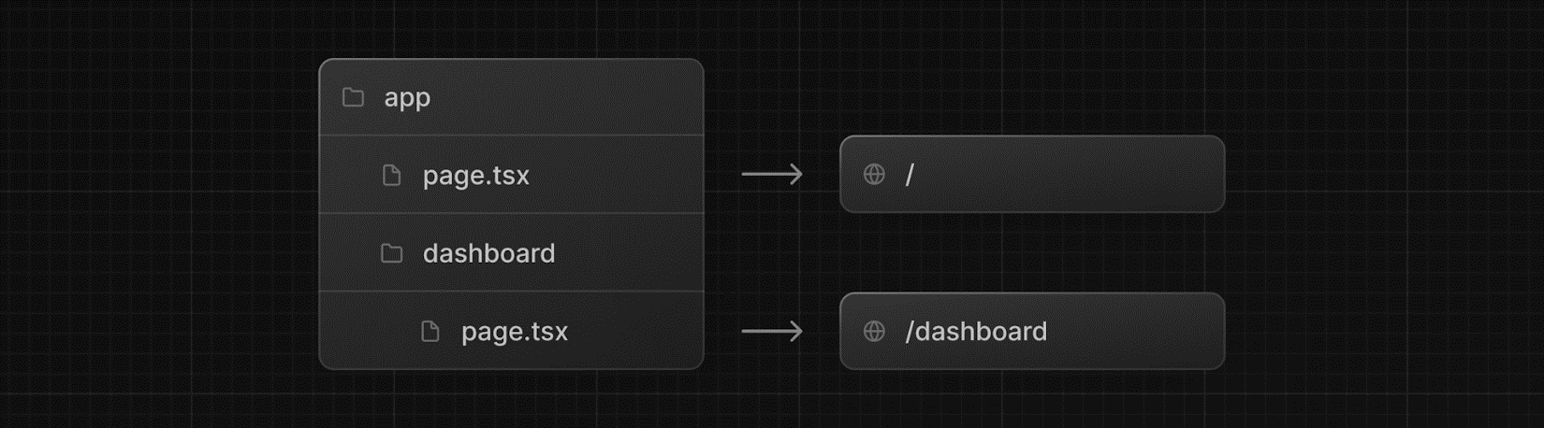

Next, por defecto buscará archivos llamados page, y estos contendrán todo el HTML de cada página. Si creamos una carpeta dashboard con su archivo page dentro, nuestra tendrá la ruta prueba.com/dashboard , y este page contendrá su HTML. Por defecto, Next nos crea un archivo page dentro de la carpeta App, el cual servirá de raíz de nuestra web.

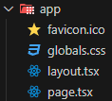

Los archivos layout.tsx se utilizan para que un diseño envuelva a todas las páginas de la ruta en la que están. Por ejemplo, yo lo utilizaré para hacer uso de Proveedores, componentes que deben recibir sus objetivos como hijos en el DOM. Pueden existir más layouts en rutas inferiores.

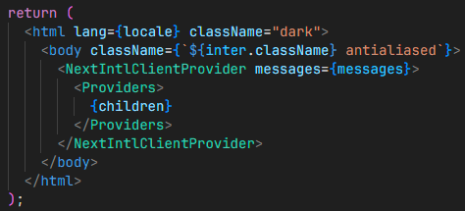

Children sería todo el contenido de todas las páginas de la ruta.

* **¿Quieres personalizar el alias de importación por defecto?: no**

Esto hace que @/ se utilice como alias de importación. Esto hace que las rutas relativas se simplifiquen. Por defecto, si usamos src como es nuestro caso, @/ es un acceso directo para decir /src/

Usaremos esto:

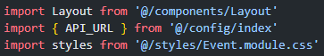

En lugar de esto:

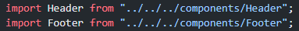

#### **Inicialización de NextUI**

Ahora procedemos a instalar la librería gráfica que vamos a utilizar, [NextUI](https://nextui.org/) (no confundir con Next.js). Esta librería nos permitirá acceder a componentes de React personalizables. Para ello cambiamos al directorio de nuestro proyecto e instalamos las dependencias.



Procedemos a seguir las instrucciones de la [instalación manual](https://nextui.org/docs/frameworks/nextjs#manual-installation) de la librería. Hacemos la manual y no la automática porque no queremos la plantilla de Next.js que nos crea esta.

1. Instalamos las dependencias



1. Añadimos las dependencias al archivo de configuración de Tailwind (Tailwind.config.js)

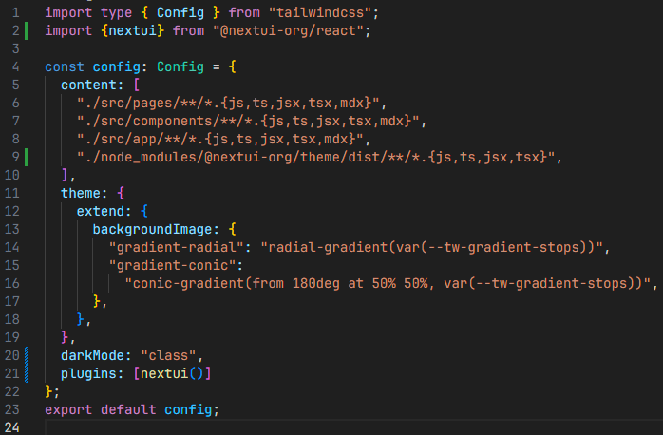

1. Creamos el archivo /app/providers.tsx

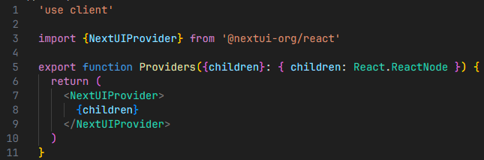

1. Modificamos layout.tsx para que nuestra página sea envuelta en el proveedor de NextUI

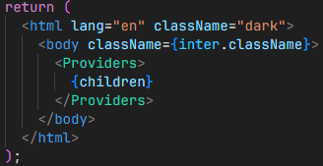

También incluiremos las librerías clsx, tailwind-merge y mini-svg-data-uri para su posterior uso.



Con estas librerías podremos hacer uso de herramientas para crear muchos efectos visuales.

Una de estas librerías es Aceternity, para la cual también deberemos crear el archivo cn. Este archivo hace que mediante el uso de la función cn se haga uso de Tailwind-merge y clsx a la vez. CLSX sirve para aplicar estilos condicionales, por ejemplo, cambiar el color del fondo al pulsar un botón. twMerge hace que no haya conflictos entre clases de Tailwind.

**cn.ts**

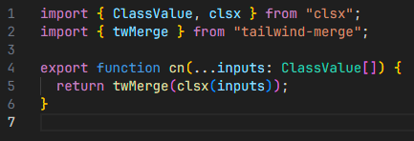

#### **Uso de librerías gráficas**

Las dos que principalmente vamos a utilizar son NextUI y Aceternity. La primera es para elementos de la UI técnicos, como botones, interruptores, separadores, etc. Y la segunda para elementos más gráficos, como efectos diversos y una gran cantidad de utilidades. Por supuesto todos estos componentes nos vendrán con unos estilos de serie, los cuales nosotros modificaremos. Incluso cambiaremos algunas de sus funcionalidades.

Para empezar, haremos uso de un componente de Aceternity llamado Background Gradient Animation, para crear el fondo de una parte de la landing page del proyecto. Ya hemos configurado antes sus dependencias, ahora deberemos crear el componente en nuestro proyecto. El código se puede encontrar en [su página](https://ui.aceternity.com/components/background-gradient-animation).

Los componentes de nuestra aplicación van dentro de la carpeta src, junto a app, en una carpeta que debemos crear para ello (no es necesaria, pero es recomendable para mantener el orden):

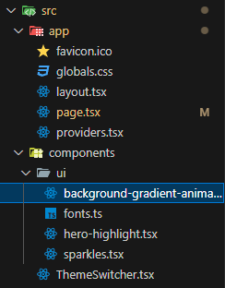

Además, dentro de la carpeta de componentes he creado ‘ui’, una carpeta solo para componentes gráficos (User Interface). Aquí crearemos un archivo tsx (React con TypeScript), preferiblemente con el nombre de este, y colocaremos su código.

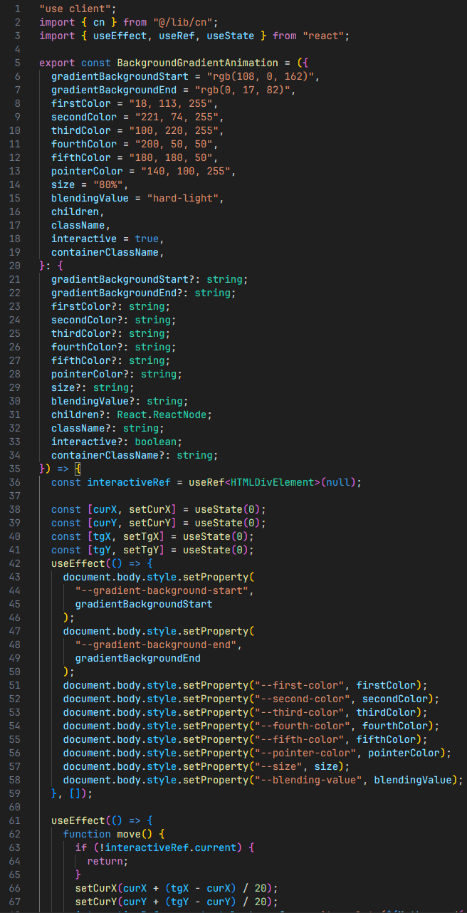 

Cualquier componente se implementa así:



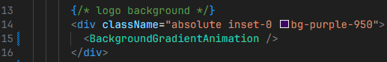

Se vería así:

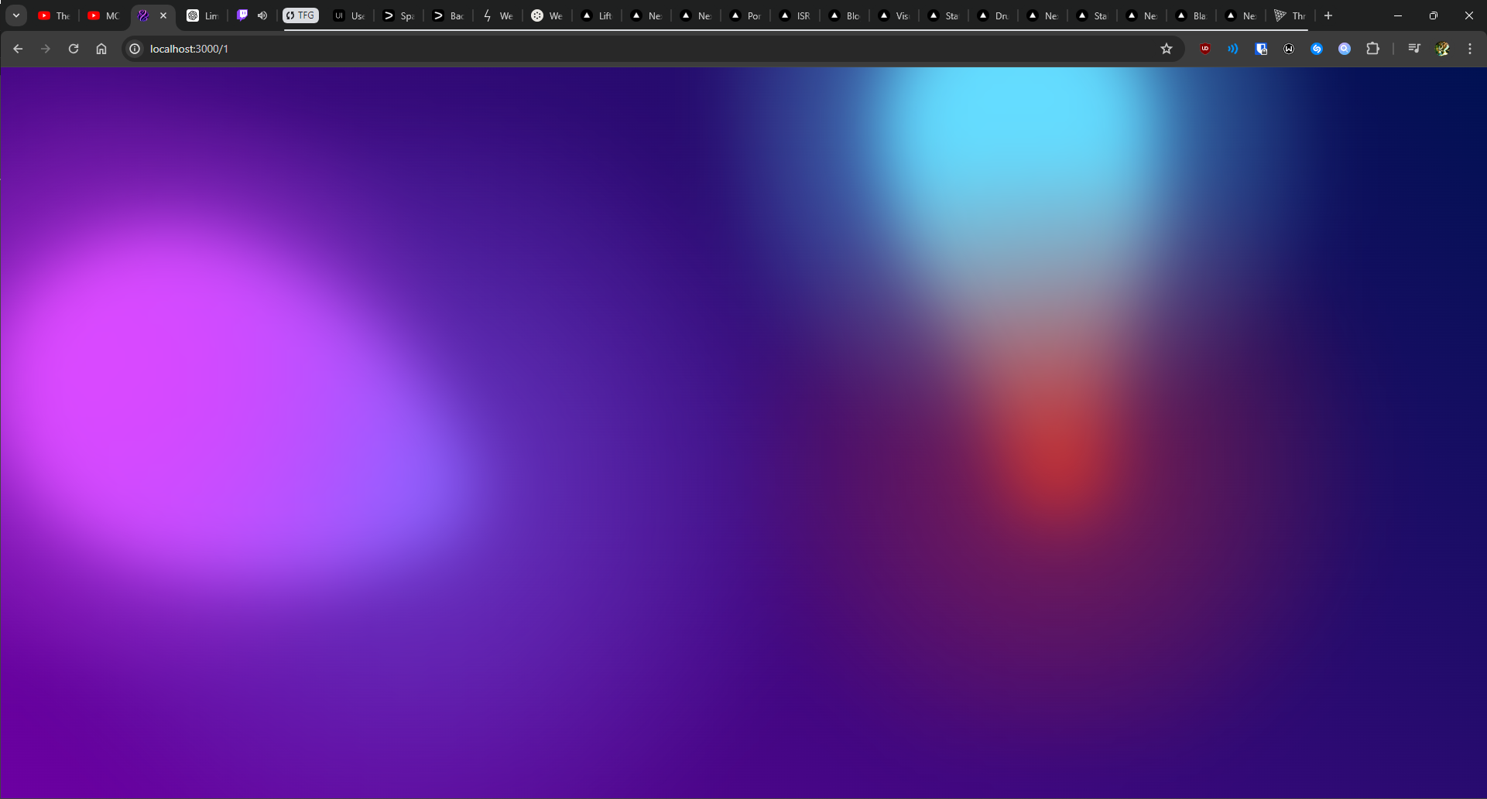

En cada componente podemos cambiar lo que queramos para que se adapte a nuestras necesidades. Por ejemplo, podríamos modificar el CSS de este con Tailwind para que en lugar de ocupar un contenedor con la altura y anchura de la pantalla entera:

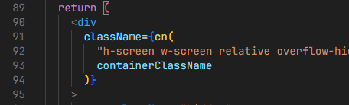

Que ocupe la mitad vertical y horizontal:

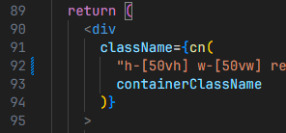

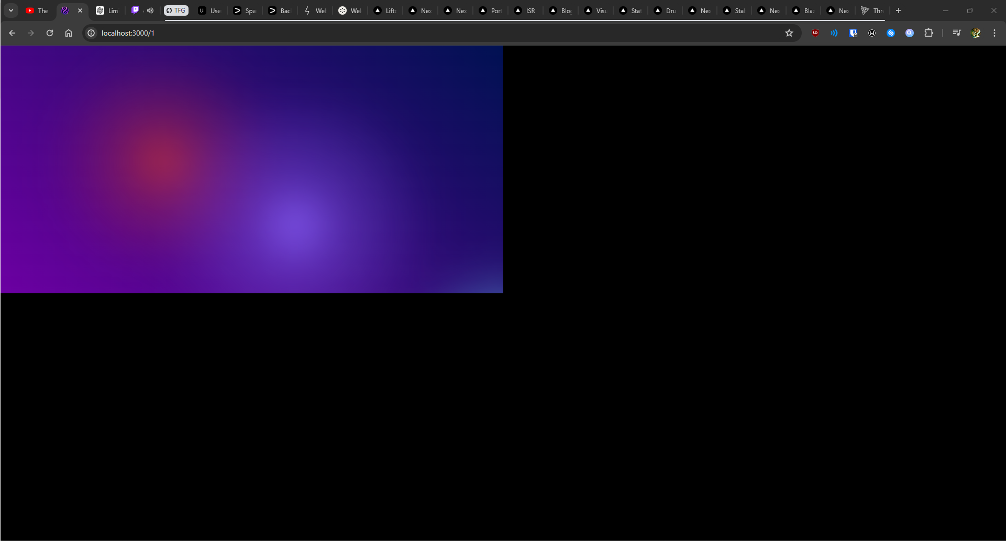

O podemos cambiar los colores:

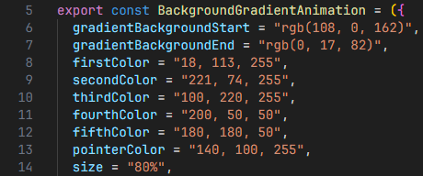

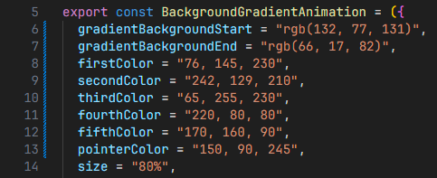



Las posibilidades son infinitas. Con estas herramientas trabajaremos durante toda la landing page.

#### **Implementación de modo oscuro**

Para la gestión de un modo oscuro, voy a usar la librería [next-themes](https://github.com/pacocoursey/next-themes):



Tendremos que modificar el archivo providers.tsx que previamente creamos para NextUI:

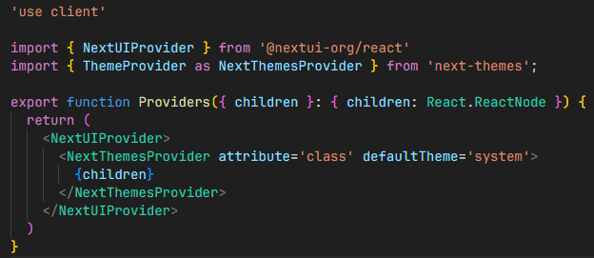

He añadido el proveedor ThemeProvider, que he renombrado para no confundirlo. Esto es para que los hooks que utilicemos funcionen correctamente. También he designado que el tema por defecto sea el del sistema.

Ahora, crearé el componente ThemeProvider, el cual hará uso del hook useTheme que nos da next-themes. Este componente devolverá un botón switch de NextUI el cual al ser pulsado comprobará cual es el tema actual, y se cambiará mediante el hook.

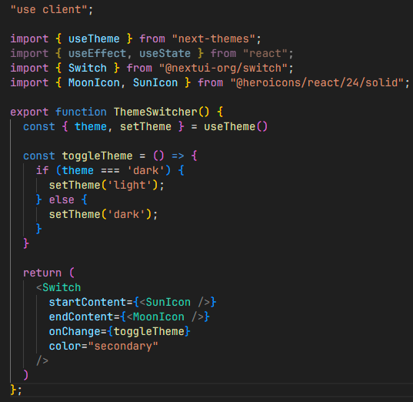

En la página principal me encargo de la colocación del interruptor. También he tenido que configurar sus iconos dependiendo del estado:



Además, he añadido una clase al CSS global. Sirve para crear una pequeña transición al cambiar entre los temas, apuntando a body, div y p y añadiendo una animación de ¼ s al cambiar sus colores y colores de fondo.

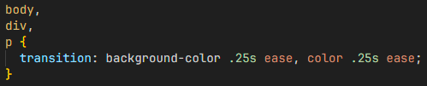

Tema oscuro de Meld:

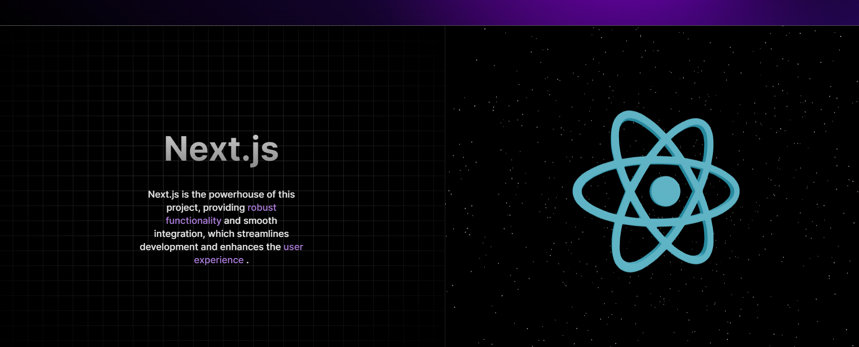

Tema claro de Meld:

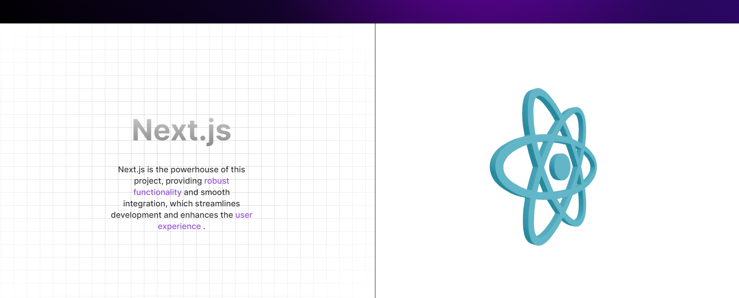

Por supuesto que esta librería nos facilita el acto de cambiar de tema con un hook, pero nosotros aún deberemos programar los estilos para ambos temas mediante CSS o Tailwind. Ejemplo:



Este texto por defecto será de color blanco, y en modo oscuro lo será de color blanco.

#### **Modelos 3d**

Para conseguir esto usaremos Three.js, React-three-fiber y Drei:



Una vez instalados, crearemos un componente que nos permita cargar modelos 3D convencionales mediante THREE.

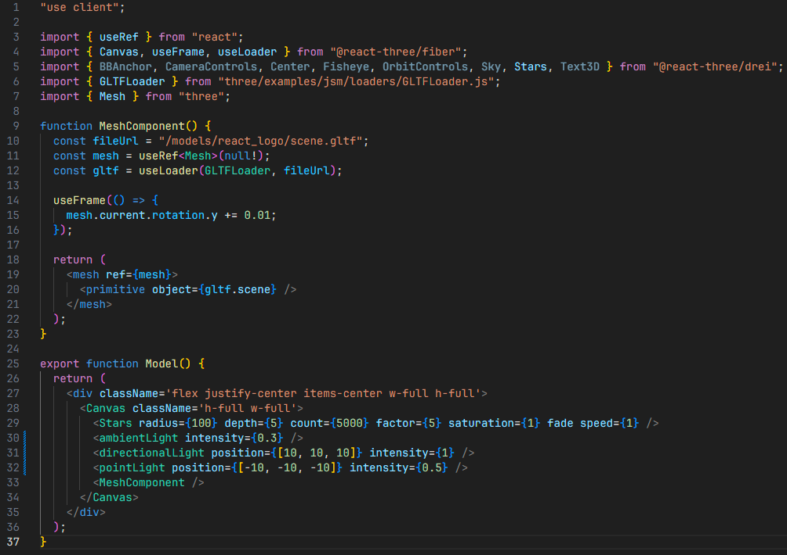

Usaremos el hook useLoader de Fiber, que precargará los modelos en caché. AA este le pasaremos GLTFLoader, de parte de THREE, junto con la dirección de nuestro modelo 3D, que de primeras lo estamos poniendo arbitrariamente dentro del componente (lo cambiaré para pasarle la URL como prop). Mediante el hook useFrame podremos añadir efectos varios (de momento añado una rotación del modelo para probar). Una vez inicializados estos hooks, el componente devolverá el primitive, que es básicamente nuestro modelo cargado. Ahora bien, lo que queremos es que nuestro componente devuelva una vista, que contenga nuestro modelo cargado, y que nosotros podamos añadir efectos o lo que queramos. De esto se encarga Canvas, el marco donde se verá todo. Se puede observar el uso de MeshComponent, que contiene nuestro modelo cargado, junto a otros efectos que iré cambiando.



#### **Partículas**

También instalaremos la librería [tsParticles](https://github.com/tsparticles/tsparticles), para crear muchos efectos relacionados con partículas. Explicaré esto cuando lo usemos.



Con esta librería podremos implementar diversos efectos con partículas, de manera optimizada para nuestra web, por lo que se usará poco procesamiento de nuestro PC.

El módulo engine contiene la estructura básica para las partículas, el módulo react nos da las utilidades para implementar las partículas con React, en componentes, y el módulo Slim nos da únicamente las utilidades básicas, para que sea más ligero (se pueden importar todas las utilidades si así se desea). El componente acepta muchos parámetros:

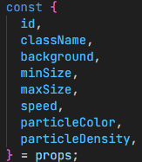

Además de todo los configurables dentro del propio componente, dentro de su propiedad options:

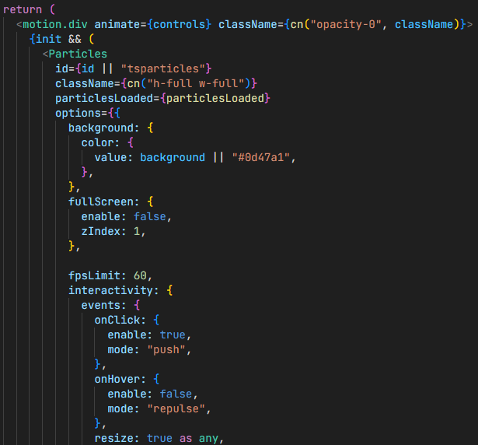

La base de este componente se puede encontrar en las [instrucciones de tsparticles/react](https://github.com/tsparticles/react/?tab=readme-ov-file#how-to-use).

Por ejemplo, para la implementación de partículas en la página he cambiado el límite de los fotogramas por segundo de 120 a 60, para obtener mejor rendimiento en PCs más limitados.



Además, para la implementación de modo oscuro también en las partículas, he tenido que traer la propiedad color.value como prop del componente, es decir, que al llamar al componente desde page.tsx podamos pasarle el color dependiendo del tema.

sparkles.tsx

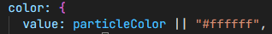

page.tsx

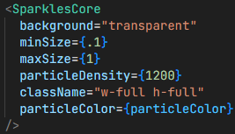

Y aquí hacemos uso del hook useTheme para obtener el tema, y useState y useEffect para poder cambiar las partículas dependiendo del tema:

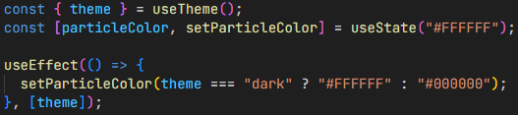

useTheme obtiene qué tema se encuentra activo en cada momento.

particleColor se actualiza con el método setParticleColor, el cual mediante useEffect, dependiendo de [theme], actualiza el color de blanco a negro o viceversa.

Además, también tuve que usar un condicional de tema para cambiar un mask-image y que no quedara mal:



Antes del condicional:



Después, y con cambio de color de partículas:



#### **Animaciones**

Utilizaremos la librería framer-motion, que tenemos de antes, para añadir animaciones a los elementos. Para un uso, sencillo, basta con añadir la etiqueta ‘motion’ a una etiqueta de HTML, como div o p:



En este ejemplo, estamos animando la entrada de un texto cuando este entre a la vista del usuario (viewport). Las etiquetas de motion aceptan className de manera normal, por lo que todo el estilado se hará ahí de forma normal.

La etiqueta initial designa el estilo que se aplicará a los elementos hijos de nuestra etiqueta motion, en este caso, que sea invisible y esté desplazado. Después, whileInView determina los estilos de cuando esté estos estén en el viewport, en este caso, totalmente visible y en su posición normal. Por último, transition crear la transisición entre los estados initial y whileInView. Estos estilos se escriben en lenguaje CSS.



#### **i18n (internacionalización)**

Hacer que nuestra aplicación esté en varios idiomas puede ser una tarea difícil si no hacemos uso de las herramientas adecuadas. En nuestro caso haremos uso de herramientas de Next.js además de la librería [next-intl](https://next-intl-docs.vercel.app/):



Las traducciones estarán disponibles mediante archivos normalmente llamados diccionarios:

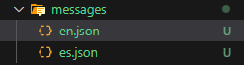

, siendo estos archivos JSON que disponen de claves que se comparten entre todos los diccionarios, pero su traducción cambia. Ejemplo:

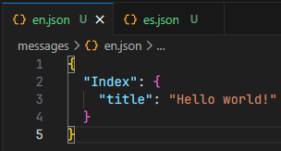 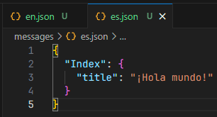

Para empezar a utilizar next-intl deberemos hacer varios cambios en nuestro, empezando por el archivo next.config.mjs:

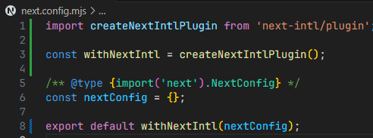

Envolveremos la constante nextConfig para que Next-intl funcione. Después, crearemos el archivo i18n.ts:

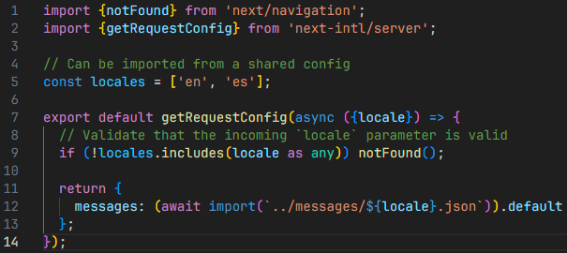

En este archivo especificaremos las ‘locales’, o códigos de idiomas que queremos dar soporte en nuestro proyecto. En mi caso el inglés y el español. Nótese que la carpeta messages donde encontraremos los diccionarios debe tenerla ruta correcta en este archivo.

Ahora, crearemos el archivo middleware.ts, donde deberemos especificar también nuestras locales, para que funcionen con el sistema de rutas que explicaré más adelante:

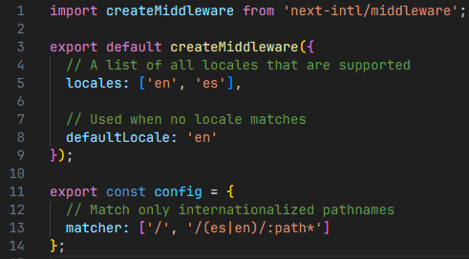

Ahora deberemos modificar un poco nuestra estructura de archivos de la carpeta app de nuestra aplicación. Crearemos una carpeta [locales], que llevará los corchetes debido a una convención de Next.js, que hace que esa carpeta o ruta sea dinámica, que admita diferentes variables (nuestros diferentes locales).

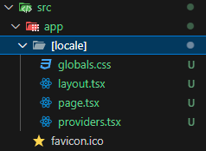

Dentro de esta carpeta meteremos todos nuestros archivos sobre los que hemos estado trabajando, con la excepción del favicon, que tiene que estar ahí por [convención de Next](https://nextjs.org/docs/app/api-reference/file-conventions/metadata/app-icons#favicon).

Ahora modificaremos el archivo layout para que haga uso del provider nuevo, además añadiremos el locale a la propiedad Lang de nuestro HTML, para que cambie dinámicamente (antes tenía solo ‘en’).

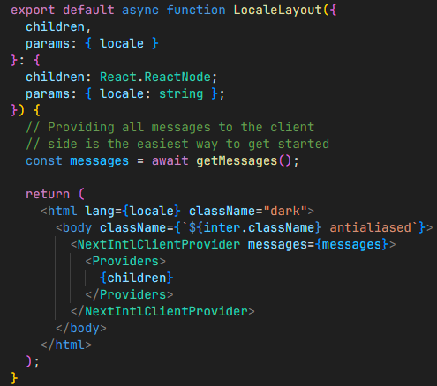

Una vez hecho esto, ya podemos hacer uso de los diccionarios:

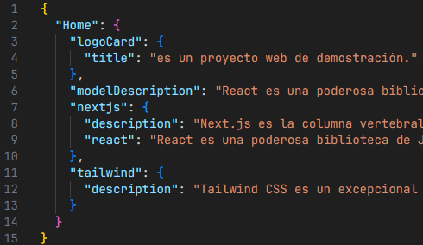 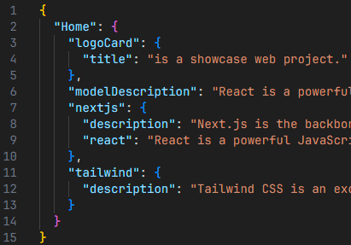

Estos pueden ser estructurados como se quiera. Yo lo voy a hacer por componentes (Home es la landing page), y ya dentro los estructuro por secciones. Nótese que los dos JSON tienen la misma estructura, solo que uno en español y otro en inglés. Ahora, para hacer uso de los diccionarios crearemos una variable en cada componente que determine cual es el índice que se usará y haga uso de las traducciones:





Para usar un valor de un diccionario, basta con envolver su clave en la constante de traducciones que hemos creado, y el valor se sustituirá dependiendo del idioma seleccionado:



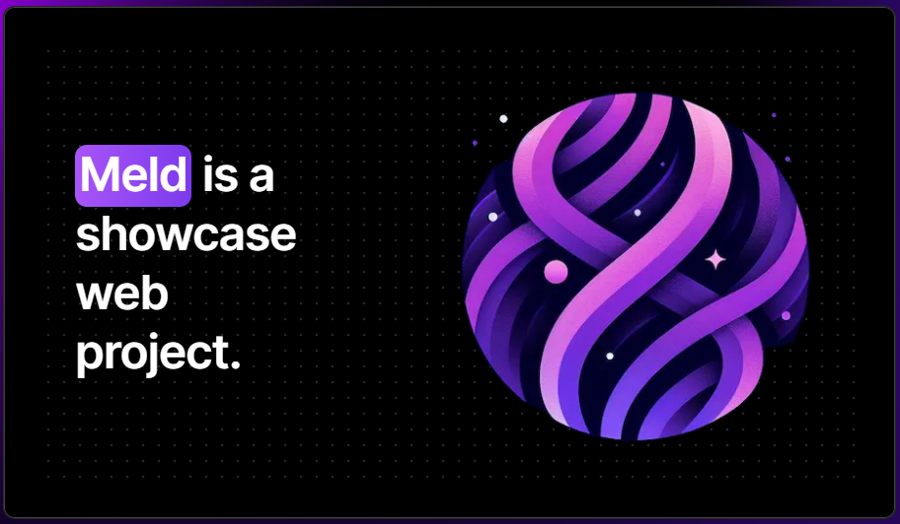 

Aún así, en ocasiones deberemos hacer este procedimiento de manera diferente, por ejemplo, si necesitamos añadir estilo a palabras sueltas que también necesitan ser traducidas:

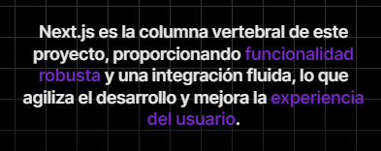

En estos casos, haremos uso de los [textos ricos](https://next-intl-docs.vercel.app/docs/usage/messages#rich-text). Primero, en el diccionario, envolveremos el elemento en una etiqueta que se llamará como nosotros queramos:



Después, en lugar de acceder al texto de la manera convencional, lo haremos así:



Primero accederemos al método ‘rich’ y seleccionaremos la clave del diccionario, después deberemos pasar un objeto definiendo las etiquetas usadas en este. En este caso, envolver ese texto en un span de diferente color.

**CAMBIO DE IDIOMAS**

El idioma en el que se mostrará nuestra aplicación depende del valor de una cookie del navegador:

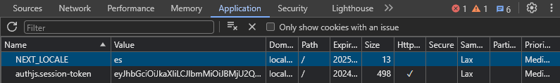

Ahora mismo su valor es la locale ‘es’, por lo que nuestra página está en español. Si cambiamos este valor a ‘en’ y recargamos la página, esta cambiará de idioma.

Para hacerlo desde la propia aplicación web, he creado un menú dropdown con un componente de NextUI, y lo he juntado con el selector de tema, para tener ambos controles juntos:

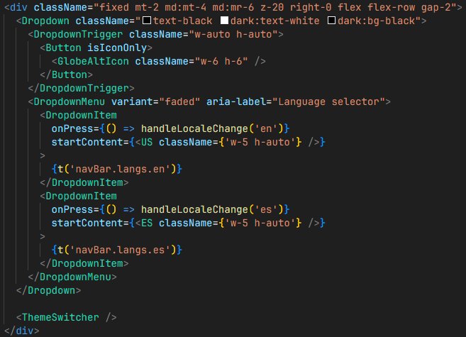

Nótese los componentes DropdownItem, que contienen las opciones dentro del componente, estos apuntan a la función handleLocalChange, con sus respectivas locales.

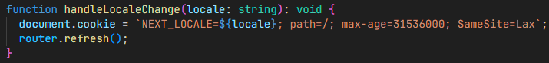

Esta función se encarga de cambiar el valor de la cookie por la locale elegida, y, como hemos dicho antes, de actualizar la página, haciendo uso del hook nativo de Next.js useRouter:



Así quedaría nuestro selector de idiomas, al que he añadido iconos con la bandera del país del idioma:

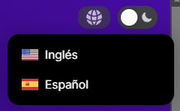

#### **Diseño responsive**

Tailwind CSS nos permite hacer que adaptar el diseño de nuestra web a diferentes dispositivos (tamaños de pantalla) sea mucho más sencillo. Por defecto, Tailwind guarda unos valores estándar para referirse a diferentes tamaños de pantalla

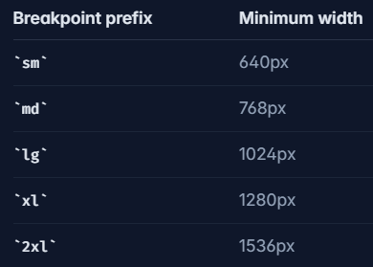

Estos valores pueden ser cambiados para que se adapten a nuestras necesidades. Bien, estas etiquetas pueden colocarse de cualquier clase de utilidad de Tailwind para indicar que esta solo se aplique cuando la pantalla alcance un viewport del tamaño que representa la etiqueta.

Por ejemplo, en este caso indico que el tamaño del padding sea menor cuando se trate de un dispositivo móvil (p-2), y que sea mayor cuando sea una pantalla mediana (md:p-10, que ya entraría en el tamaño de un monitor).

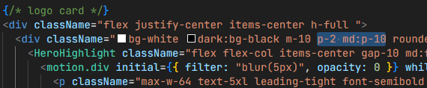

Cómo se vería en escritorio (el color verde indica el padding):

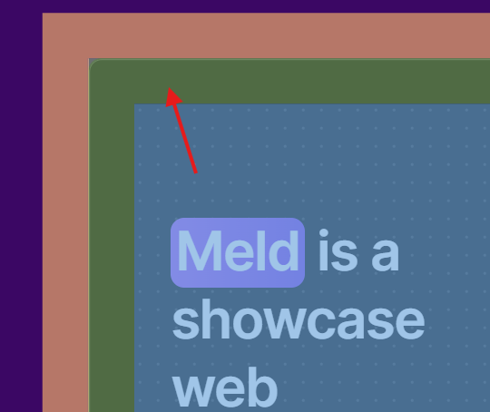

Cómo se vería en móviles:

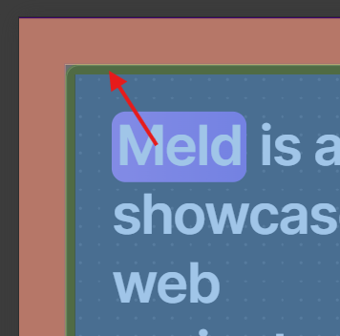

Una duda que puede surgir es si debemos escribir una etiqueta ‘sm’ para denotar que estamos apuntando a un móvil, pero esto es un error.

Según la [documentación de Tailwind](https://tailwindcss.com/docs/responsive-design), deberemos hacer que las clases sean el diseño de móviles POR DEFECTO, y que añadamos las etiquetas de tamaño cuando queramos que sea diferente en escritorio.

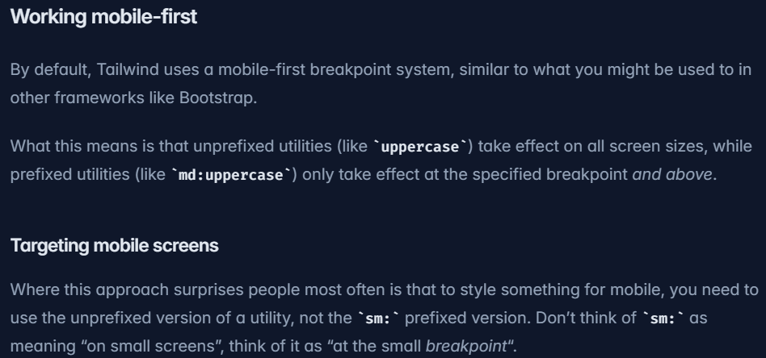

NOTA: Una herramienta útil para previsualizar cómo se vería una página en un móvil cuando trabajamos desde un ordenador son las DevTools de nuestro navegado, ya sea Chrome u otros.

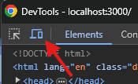

Al abrir las DevTools pulsaremos en el botón de móviles y la página se verá cómo se vería en uno de los dispositivos de los que hay plantilla. Hay variedad de dispositivos de diferente resolución y ratio de aspecto, aunque podremos poner el que nosotros queramos.

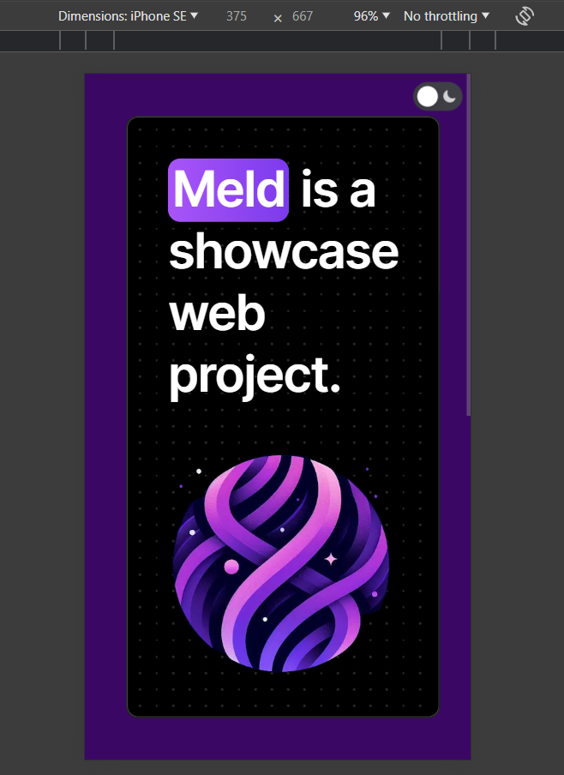 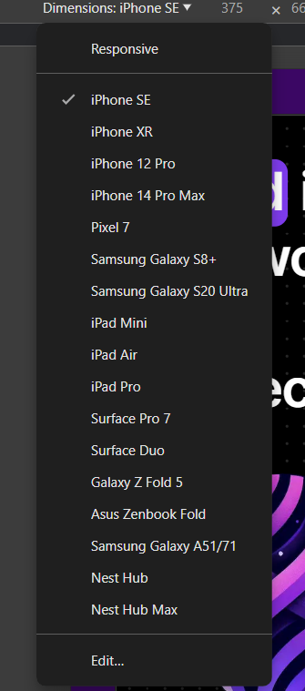

#### **Despliegue de la aplicación**

Para llevar esto a cabo, usaremos el servicio de hosting de Vercel, que también son los creadores de Next.js. He elegido Vercel porque tiene una muy buena integración con el framework, además de tener diversas utilidades y disponer de un servicio gratis para ‘hobby’.

Para desplegar nuestro proyecto tenemos que crear una cuenta gratuita, conectando nuestra cuenta de GitHub:

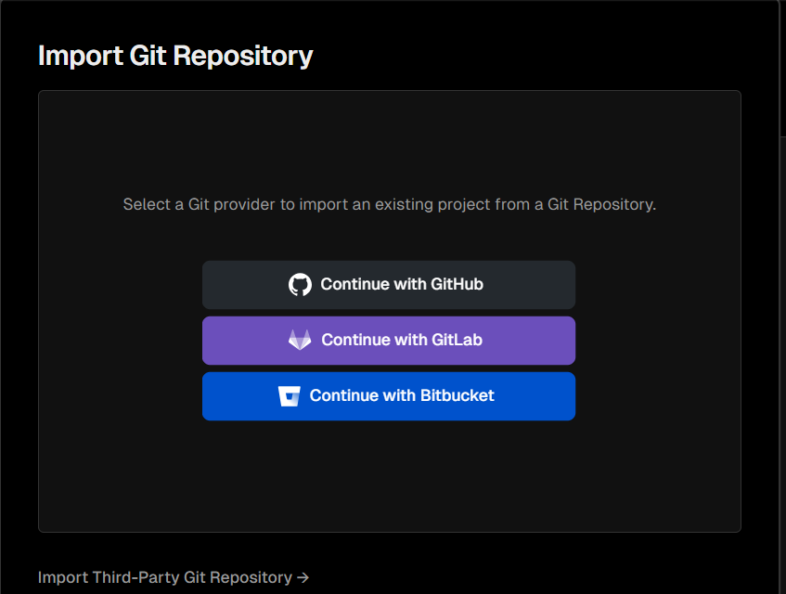

Una vez iniciada la sesión, nos saldrán todos los repositorios que tengamos en GitHub y podremos desplegar el que queramos.

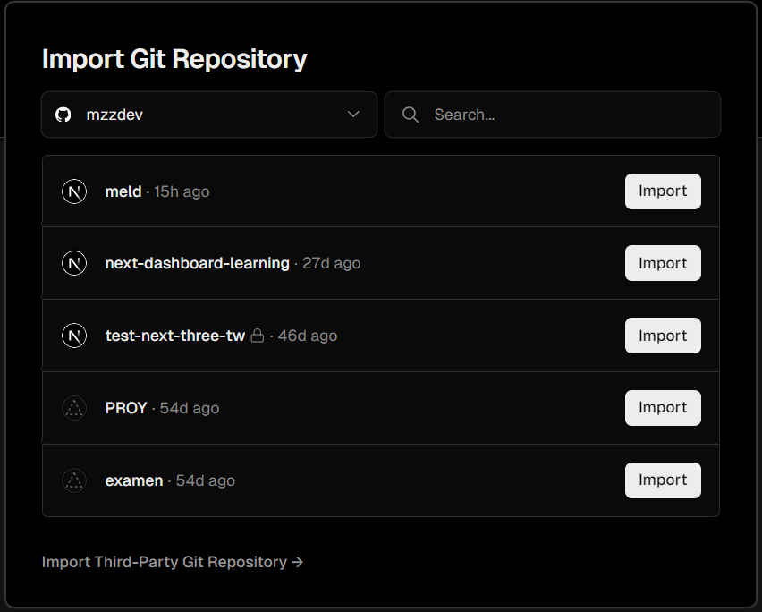

Una vez hecho el despliegue inicial, se nos asignará un dominio gratuito de Vercel para nuestra página (podemos cambiarlo si tenemos uno comporado que queramos usar).

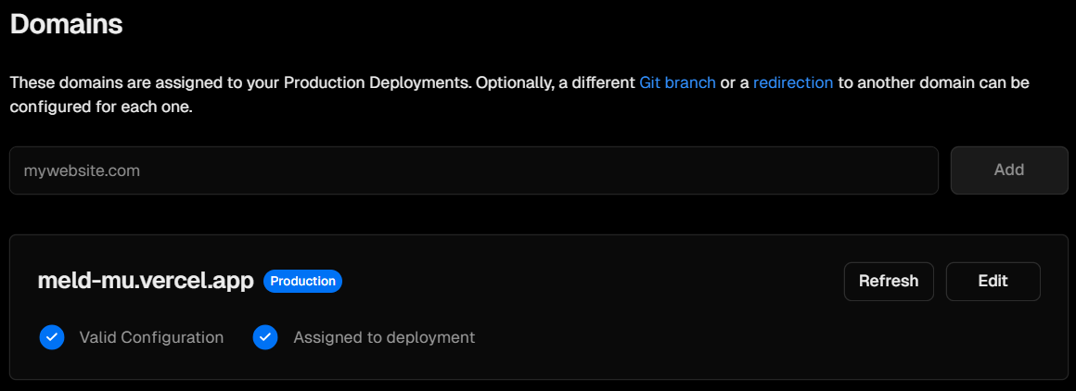

Por defecto, Vercel desplegará cada commit de la rama main que hagamos push a nuestro repositorio de GitHub, y después de unos minutos, los cambios se reflejarán online. Yo he cambiado esto para que solo se publiquen los cambios realizados a una rama nueva llamada deployment, en el caso de que no quiera que un commit específico se despliegue. Este ajuste se puede cambiar desde nuestro proyecto -> Settings -> Git -> Production Branch

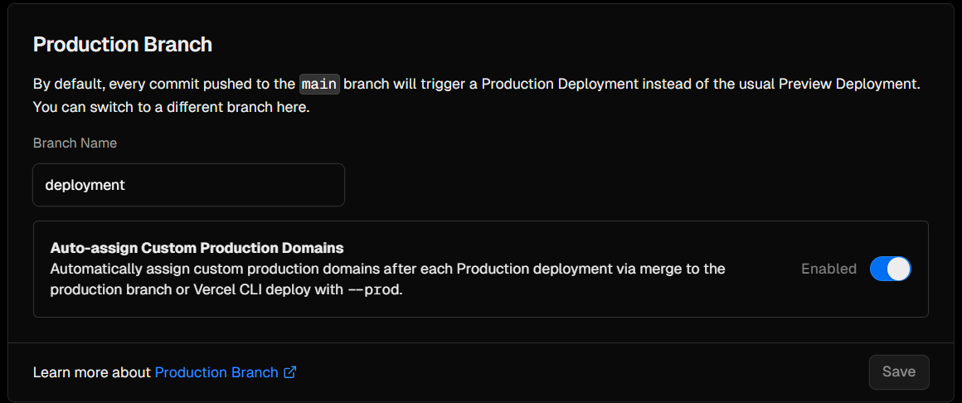

Una vez hagamos merge de la rama que queramos a la rama deployment, se reflejarán los cambios automáticamente.

Podremos ver el estado del despliegue actual y de los anteriores en la página del repositorio en GitHub:

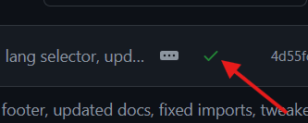 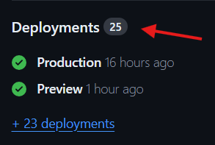

#### **Optimización**

Esto es un tópico muy grande, por lo que solo hablaremos de lo que hagamos en el proyecto. Nuestra aplicación deberá estar siempre optimizada lo máximo posible, por lo menos en las builds de producción (versiones completas de nuestra aplicación que están disponibles de cara al público). Para ello, disponemos de [utilidades en Next.js](https://nextjs.org/docs/app/building-your-application/optimizing), como los componentes Image o Link, que sirven de reemplazo para los nativos <img> y <a>. El primero gestiona la imagen para que haga una carga [‘lazy’](https://developer.mozilla.org/en-US/docs/Web/Performance/Lazy_loading), para mejorar el rendimiento y tiempos de carga, y además también la cambia el tamaño dinámicamente, dependiendo del dispositivo. El segundo hace que el enlace cargue en segundo plano, después de cargar la página actual, para mejorar los tiempos de carga y transiciones futuras.

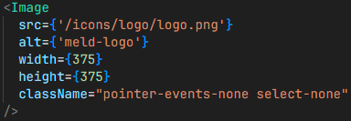 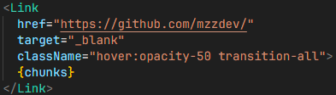

Las fuentes de texto de nuestra app también deberán estar optimizadas, Next.js nos da una librería de fuentes interna, de código abierto (Google Fonts), las cuales podemos importar direactamente al layout.tsx para el mejor rendimiento:

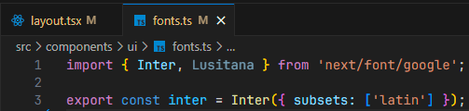

Otra utilidad es la carpeta ‘public’ de Next.js, en la que deberemos colocar el contenido estático que se servirá con nuestra página. Además de que este puede ser almacenado en caché más fácilmente (con la debida configuración), este será más manejable desde el código, debido a alias de importación internos de Next.js.:

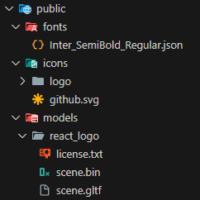

Otras buenas prácticas son:

* Optimizar nuestros imports: Debemos eliminar todas las importaciones que no utilicemos, para que nuestra app no cargue librerías que ralentizarían su rendimiento:



* Utilizar el menor número de módulos y librerías de Node posible. Podemos ver las que tenemos en nuestro proyecto en el objeto dependencias y devDependencies del package.json:

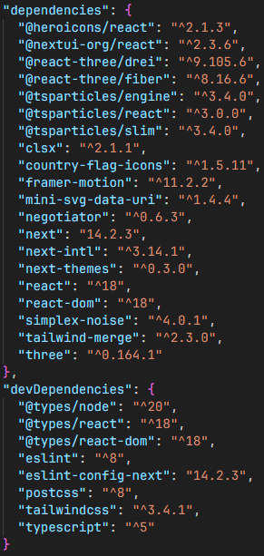

O mediante el comando npm list:

